黄浦区2022年九年级适应性调研

综合卷

（满分135分，考试时间120分钟）

物理部分

（满分70分）

**考生注意：**

1．本试卷物理部分含四个大题。

2．答题时，考生务必按答题要求在答题纸规定的位置上作答，在草稿纸，本试卷上答题一律无效。

**一、选择题（共12分）**

下列各题均只有一个正确选项，请将正确选项的代号用2B铅笔填涂在答题纸的相应位置上，更改答案时，用橡皮擦去，重新填涂。part_one

1．下列粒子中，带负电的是

A．原子 B．质子 C．电子 D．中子

2．分辨不同人的声音，主要是依据

A．响度 B．音调 C．振幅 D．音色

3．四冲程内燃机在工作过程中，将机械能转化为内能的冲程是

A．吸气冲程 B．压缩冲程 C．做功冲程 D．排气冲程

4．地铁启动离站的加速过程中，其惯性

A．先变大后不变

B．先不变后变大

C．一直变大

D．一直不变

5．在图1所示的电路中，滑动变阻器滑片P位于中点附近。用电阻*R*3替换*R*1（*R*3＞*R*1）后，在确保电路安全的前提下，可能使电流表A与A1示数的比值与替换*R*1前相同的方法是

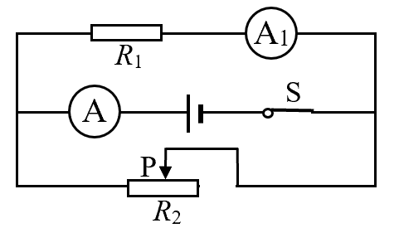

A．增大电源电压，不移动滑片P

B．减小电源电压，不移动滑片P

C．电源电压不变，滑片P向右移

D．电源电压不变，滑片P向左移

6．如图2所示，实心均匀正方体甲、乙置于水平地面上，它们的质量为*m*甲、*m*乙，对水平地面的压强为*p*甲、*p*乙。现沿水平方向在上部分别截去相同高度的部分，则下列关系中一定能使水平面所受压力变化量∆*F*甲＜∆*F*乙的是

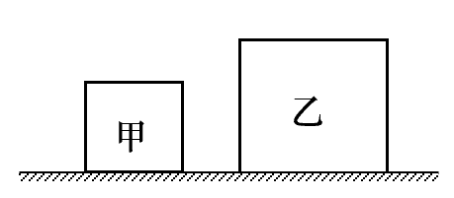

A．*p*甲＝*p*乙

B．*p*甲＞*p*乙

C．*m*甲＝*m*乙

D．*m*甲＞*m*乙

**二、填空题（共23分）**part_two

请将结果填入答题纸的相应位置。

7．电能的优点是便于 （1） ，便于输送和分配。标有“220V 100W”字样的电视机正常工作2小时，耗电 （2） 度。电视屏上红、蓝、 （3） 三原色光组合比例变化时，看到图像的颜色也随着变化。

8．如图3所示，阳光透过凸透镜，能点燃下方纸片，这是因为凸透镜对光有 （4） 作用，该过程是利用 （5） 的方式改变了纸片的内能。若将凸透镜向纸片逐渐靠近，以凸透镜为参照物，纸片是 （6） 的（选填“运动”或“静止”）。

9．使用图4所示的滑轮匀速提起重为20牛的物体，不计摩擦和滑轮重力。图4（a）中物体匀速上升时，其动能将 （7） （选填“增大”、“减小”或“不变”）；图4（b）中力*F*2的大小为 （8） 牛；图4 （9） 中的滑轮可以看作等臂杠杆。

电源

图5

N

图4

*F*1

*F*2

(a) (b)

图3

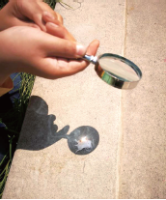

纸片

10．城市中，高楼楼顶处的大气压比地面处的大气压 （10） ；市内的人工湖，能有效调节周围环境的气温，这是由于水的比热容较 （11） 。2千克水温度升高5℃，水吸收的热量为 （12） 焦。[*c*水＝4.2×103焦/（千克**·**℃）]

11．某导体两端的电压为6伏，在10秒内通过其横截面的电荷量为3库，通过该导体的电流为 （13） 安。当导体两端电压变为9伏时，导体的电阻为 （14） 欧。如图5所示，根据通电螺线管的N极，可判断电源的左端是 （15） 极。

12．在图6所示的电路中，电源电压为*U*保持不变。闭合开关S，电路正常工作。一段时间后，灯熄灭。已知电路中仅有一处故障，且只发生在灯L或电阻*R*上。

图6

C

*R*

S

L

B

A

①电路故障可能是 （16） 。

②现将电压表并联接入A、B、C中某两点间，通过观察闭合开关前后电压表的示数，可以确定故障。请写出电压表接入点、闭合开关前后电压表示数及对应的故障。 （17）

13．2021年，我国“天问一号”携带“祝融号”火星车成功登陆火星，实现了通过一次任务完成火星环绕、着陆和巡视三大目标，标志着我国行星探测领域跨入世界先进行列。“天问一号”由环绕器、着陆巡视器两部分组成。

①请分析环绕器绕火星运动的过程中，是否受到力的作用，并说明理由。 （18）

②着陆过程中，在距火星表面1.5公里高度，着陆巡视器会经历反推发动机减速过程。在此过程中，“天问一号”应该 （19） 火星表面喷气（选填“朝着”或“背向”），这是利用了 （20） 来实现减速的目的。

③如图7（a）所示“祝融号”驶离着陆平台，后置照相机对平台先后拍摄了图7（b）、（c）、（d）三张照片，拍摄过程中相机镜头逐步 （21） （选填“向外伸”或“向内缩”）。

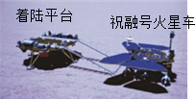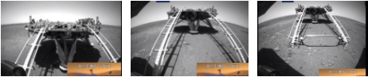

（a） （b） （c） （d）

图7

**三、作图题（共4分）**

请将图直接画在答题纸的相应位置，作图题必须使用2B铅笔。

14．重为6牛的篮球在空中飞行，请用力的图示法在图8中画出篮球所受重力*G*。

15．在图9中，根据给出的入射光线AO画出反射光线OB，并标出反射角的度数。

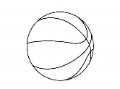

图8 图9

法线

O

A

60°

**四、综合题（共31分）**

请根据要求在答题纸的相应位置作答。

16．小球排开水的体积为2×10－4米3。求小球所受浮力*F*浮的大小。

17．物体在水平拉力*F*作用下沿水平面做直线运动，其所受摩擦力*F*摩为30牛，它的*s*-*t*图像如图10所示。求：

图10

*s*/米

*t*/秒

2

0 1 2 3 4 5 6

4

6

8

10

①物体运动的速度*v*。②5秒内拉力*F*做的功*W*和功率*P*。

18．如图11所示，重为0.4牛，底面积为2×10－2米2的薄壁圆柱形容器放置在水平地面上，容器内装有深度为0.1米的水。

图11

①求水的质量*m*水。

②求容器对水平地面的压强*p*。

|  |  |  |
| --- | --- | --- |
|  | 第一个放入后 | 第二个放入后 |
| *p*水（帕） | 1470 | 1764 |

③现将两个完全相同、质量均为3千克的正方体依次浸没在容器中。两次放入后，水对容器底部压强*p*水如右表所示。为了求得正方体的密度，小明的解题过程如下：

$${\text{V}}_{\text{物}}\text{＝}\text{∆}{\text{V}}_{\text{水}}\text{＝}\text{S}{\text{∆}\text{h}}_{\text{水}}\text{＝}\text{S}\frac{{\text{∆}\text{p}}_{\text{水}}}{{\text{ρ}}_{\text{水}}\text{g}}\text{＝}\text{0.02米}\text{2}\text{×}\frac{\text{1764帕}−\text{1470帕}}{\text{1×}{\text{10}}^{\text{3}}\text{千克/米}\text{3}\text{×}\text{9.8牛/千克}}\text{＝}\text{6×}{\text{10}}^{\text{－}\text{4}}\text{米}\text{3}$$

$${\text{ρ}}_{\text{物}}\text{＝}\frac{{\text{m}}_{\text{物}}}{{\text{V}}_{\text{物}}}\text{＝}\frac{\text{3千克}}{\text{6×}{\text{10}}^{\text{－}\text{4}}\text{米}\text{3}}\text{＝}\text{5}\text{×}{\text{10}}^{\text{3}}\text{千克/米}\text{3}$$

请判断小明的解题过程是否合理，并写出理由。

19．在图12（a）所示的电路中，电源电压保持不变，滑动变阻器上标有“50欧 2安”字样。

①若电源电压为9伏，电阻*R*1的阻值为10欧，求通过电阻*R*1的电流*I*1及10秒内电流通过*R*1所做的功*W*1。

②若电源电压和电阻*R*1的阻值未知，现将一个表盘如图12（b）所示的电流表正确串联在电路中，闭合开关S，移动变阻器的滑片P，电流表示数的变化范围为0.9安~2.6安。

Ⅰ 请指出电流表接入的位置，并说明理由。

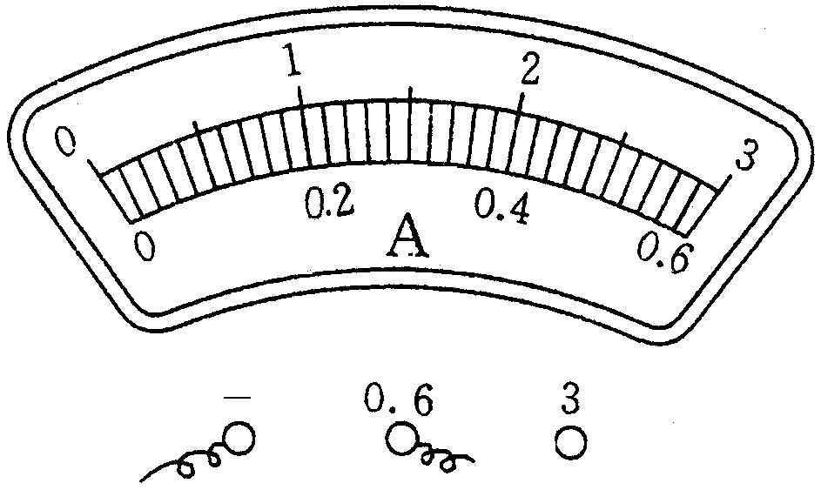

图12

（a） （b）

*R*1

S

*R*2

P

Ⅱ 求电源电压*U*。

20．小华做“测定小灯泡的电功率”实验，现有器材：电源（电压保持不变）、电流表、电压表（仅0~3伏档完好）、待测小灯泡（标有“4.5伏”字样）、滑动变阻器（标有“20欧 1安”字样）各一个及导线若干。他正确串联电路，将电压表并联在电路中，移动变阻器滑片P至最大阻值处。闭合开关S，电流表和电压表示数如图13（a）、（b）所示，然后移动变阻器滑片P，两电表示数均有变化。

图13

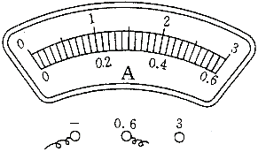

（a）

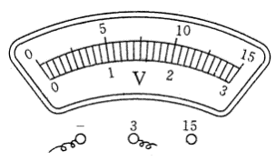

（b）

①实验中小华将电压表并联在 （1） 两端（选填“小灯”、“滑动变阻器”或“电源”）。

②为了测出小灯泡的额定功率，经过思考，小华断开开关S，对电路进行了调整，闭合开关S，移动变阻器的滑片，当小灯正常发光时，电流表指针自图13（a）位置转过五小格，请根据相关信息：

Ⅰ 通过计算说明小灯正常发光时，滑动变阻器连入电路的阻值。

（2）

Ⅱ 小灯的额定功率*P*额为 （3） 瓦。